「こころの窓」歴史 No、７２
こんにちは。
今日も元気にがんばりましょう。

今日のお題は「戦後の日本の外交と石油危機」です。
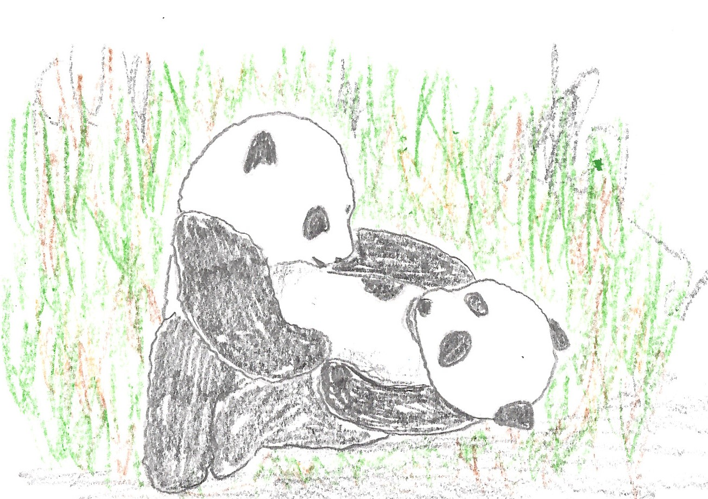 戦後、日本はアジアの国々と、関係改善に取り組んでいきました。以前にも話しましたが、ソ連とは１９５６年に日ソ共同宣言を発表し仲直りをしました。さらに、１９６５年には、大韓民国（韓国）と日韓基本条約を結び仲直りをしました。しかし、朝鮮民主主義人民共和国（北朝鮮）とは、いまだに正式な仲直りができていません。
それから、中国とは１９７２年に日中共同声明が調印され、
仲直りをしました。そして、１９７８年には日中平和友好条約が結ばれ、関係がさらによくなりました。この時、仲直りの証として、中国からパンダ（カンカンとランラン）が送られ、東京の上野動物園で大人気となりました。現在はたくさんのパンダが日本にいますが、日本にパンダがやってきたのは、この日中平和友好条約で日本と中国が仲直りした証としてやってきたのが始まりなんですよ。
また、一度はアメリカの支配下に置かれた小笠原諸島は、 ＜ランランとカンカン＞
１９６８（昭和４３）年に、日本に返還されました。そして、沖縄は１９７２（昭和４７）年５月１５日に日本に返還されました。しかし、当時はまだ冷戦の最中でしたので、ソ連や中国のような社会主義の国が、アジアに広がることを恐れたアメリカは、沖縄にたくさんのアメリカの軍事基地を残しました。朝鮮戦争の時も、この沖縄のアメリカ軍事基地から兵隊や武器が送り込まれたのです。そのために、日本にあるアメリカの軍事基地の約８割が沖縄に集中しているのです。また、アメリカ軍が保持している核兵器を日本に持ち込まないように、非核三原則（核兵器を沖縄の基地で、①持たない②作らない③持ち込まない）が確認されています。しかし、まだまだ心配なことがたくさん残ってしまったのです。
第二次世界大戦は終わりましたが、それ以後世界の各地で地域ごとの戦争が繰り広げられてきました。なかでも、長く続いているのは西アジアではじまった中東戦争（ちゅうとうせんそう）です。ユダヤ教とイスラム教の宗教対立にはじまったこの戦争は、今だに終わることのない戦争です。
また、日本は中東のサウジアラビアからたくさんの石油を輸入していましたが、この戦争が始まった１９７３（昭和４８）年に石油が輸入されにくくなり、石油の価格が急に値上がりし、日本の経済に大きな打撃を与えたのです。これが石油危機（せきゆきき）というものです。この危機に便乗して日本の石油会社が石油を売り惜しみしたり、買い占めたりしたので、さらに石油の価格が跳ね上がってしまったのです。このために日本は急激な物価高となり経済が大混乱しました。しばらくして日本はこの石油危機からは抜け出したのですが、それまで続いてきた日本の高度経済成長はここで終わってしまいました。余談ですが、この石油危機の時に、石油から作られていた紙がなくなるというデマが流されたために、トイレットペーパーが品不足となり、日本中が大騒ぎになったことがありました。いつの時代でもデマは怖いですね。 いかがでしたか。では、復習問題にチャレンジしてください。
復習問題
１．戦後、日本がソ連や中国や朝鮮などと、どのようにして関係を築いてきたかについてまとめてください。

２．日本の石油危機についてまとめてください。

解答
１． 戦後、日本はアジアの国々と関係改善に取り組んできました。ソ連とは１９５６年に日ソ共同宣言を発表し仲直りをしました。さらに、１９６５年には、大韓民国（韓国）と日韓基本条約を結び、仲直りをしました。しかし、朝鮮民主主義人民共和国（北朝鮮）とはいまだに正式な仲直りができていません。
それから、中国とは１９７２年に日中共同声明が調印され仲直りをしました。そして、１９７８年には日中平和友好条約が結ばれ、関係がさらによくなりました。この時、仲直りの証として、中国からパンダ（カンカンとランラン）が送られ、東京の上野動物園で大人気となりました。現在はたくさんのパンダが日本にいますが、日本にパンダがやってきたのは、この日中平和友好条約で日本と中国が仲直りした証としてやってきたのが始まりなんですよ。
２．ユダヤ教とイスラム教の宗教対立にはじまった中東戦争は、長い間続けられ、いまだに終わることのない戦争です。この戦争がはじまる前から、日本はサウジアラビアからたくさんの石油を輸入していました。しかし、この戦争が始まった１９７３（昭和４８）年に、石油が輸入されにくくなり、石油の価格が急に値上がりし、日本の経済に大きな打撃を与えたのです。これが石油危機というものです。この危機に便乗して日本の石油会社が石油を売り惜しみしたり、買い占めたりしたので、さらに石油の価格が跳ね上がってしまったのです。このために日本が急激な物価高となり、経済が大混乱しました。
お疲れ様でした。ではまた「こころの窓」で・・・。

